压缩传感总结报告
摘 要 随着信息技术的不断发展，人们对信息需求量越来越大，这给信号采样、传输和存储的实现带来的压力越来越大。传统的采样方法容易造成信息的冗余，因此，人们寻求新的方法避免信息的冗余。压缩传感的问世，打破了常规的信号处理的思路，它将压缩和采样合并进行，突破了香农采样定理的瓶颈。本文主要围绕稀疏表示、编码测量、重构算法三个方面对压缩传感进行基本的介绍。最后介绍了压缩传感的应用以及展望。
关键词 压缩传感，稀疏表示，编码测量，重构算法
- 引言
传统的信号获取和处理过程主要包括采样、压缩、传输和解压缩四个部分。其采样过程必须满足香农采样定理, 即采样频率不能低于模拟信号频谱中最高频率的2倍。 在信号压缩中,先对信号进行某种变换,如离散余弦变换或小波变换, 然后对少数绝对值较大的系数进行压缩编码, 舍弃零或接近于零的系数。通过对数据进行压缩,舍弃了采样获得的大部分数据, 但不影响“感知效果”^{[1]}。但是，信号压缩实际上是一种严重的资源浪费，因为大量的采样数据在压缩过程中被丢弃了，而它们对于信号来说是不重要的或者只是冗余信息。从这个意义而言，可得到以下结论：带宽不能本质地表达信号的信息，基于信号带宽的Nyquist 采样机制是冗余的或者说是非信息的。
如果信号本身是可压缩的, 那么是否可以直接获取其压缩表示(即压缩数据),从而略去对大量无用信息的采样呢？换句话说，是否存在一种基于信息的采样理论框架，使得采样过程既能保持信号信息，又能只需远少于Nyquist 采样定理所要求的采样数目就可精确或近似精确重建原始信号？Candés在2006年从数学上证明了可以从部分傅立叶变换系数精确重构原始信号，为压缩传感奠定了理论基础。Candés和Donoho在相关研究基础上于2006年正式提出了压缩传感的概念。其核心思想是将压缩与采样合并进行，首先采集信号的非自适应线性投影（测量值）, 然后根据相应重构算法由测量值重构原始信号^{[7]}。
简单地说，压缩感知理论指出：当信号在某个变换域是稀疏的或可压缩的，可以利用与变换矩阵非相干的测量矩阵将变换系数线性投影为低维观测向量，同时这种投影保持了重建信号所需的信息，通过进一步求解稀疏最优化问题就能够从低维观测向量精确地或高概率精确地重建原始高维信号。在该理论框架下，采样速率不再取决于信号的带宽，而在很大程度上取决于两个基本准则：稀疏性和非相干性，或者稀疏性和等距约束性。压缩传感的优点在于信号的投影测量数据量远远小于传统采样方法所获的数据量,突破了香农采样定理的瓶颈,使得高分辨率信号的采集成为可能^{[2][8]}。
压缩传感主要包括以下3个步骤^{[3]}：
(1)长度为N的原始信号x是稀疏的或在基底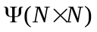下是稀疏的，稀疏信号为；
(2)利用观测矩阵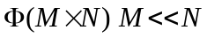获取观测值y（图1，2所示）；
(3)已知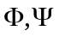和y选择合适的算法恢复x。
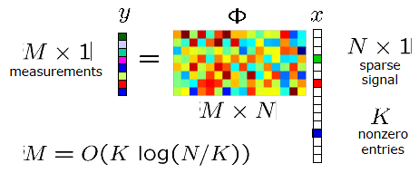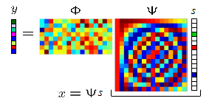
图1 x为稀疏信号时的压缩情况 图2 x为非稀疏信号时的压缩情况
由此可知，缩传感理论的研究主要包括信号的稀疏表示、编码测量和重构算法等三个方面。
- 稀疏表示
如果一个信号中只有少数元素是非零的，则该信号是稀疏的。通常时域内的自然信号都是非稀疏的，但在某些变换域可能是稀疏的。这就需要采用信号的稀疏表示。信号的稀疏表示就是将信号投影到正交变换基时，绝大部分变换系数的绝对值很小，所得到的变换向量是稀疏或者近似稀疏的，可以将其看作原始信号的一种简洁表达。这是压缩传感的先验条件, 即信号必须在某种变换下可以稀疏表示。
由于一个长度为N的一维离散时间信号，可以表示为一组标准正交基的线性组合：
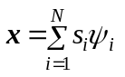 或 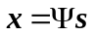 (1)
其中，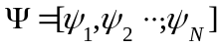，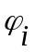为列向量。列向量s是x的加权系数序列，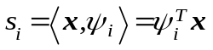。可见s是信号x的等价表示，如果s只有很少的大系数，则称信号x是可压缩的。如果s只有K个元素为非零，则称s为信号x的K稀疏表示。
通常变换基可以根据信号本身的特点灵活选取, 常用的有离散余弦变换基、快速傅立叶变换基、离散小波变换基、Curvelets基、Gabor基，当信号不能用正交基稀疏表示时, 可以采用冗余字典稀疏表示。
- 编码测量
已知长度为N的K稀疏信号，测量矩阵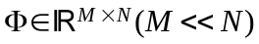求测量值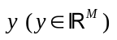。当稀疏时可由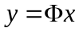，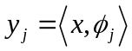得到。当非稀疏时，首先把稀疏表示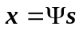，然后求测量值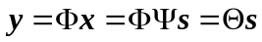。的每一行可以看作是一个传感器（Sensor），它与信号相乘，拾取了信号的一部分信息。
为了重构信号，Candés和Tao给出并证明了传感矩阵必须满足约束等距性条件[4]。对于任意K稀疏信号v和常数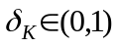，如果
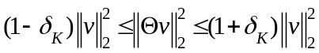 (2)
成立，则称矩阵满足约束等距性。Baraniuk给出约束等距性的等价条件是测量矩阵和稀疏表示的基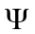不相关，即要求的行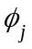不能由的列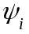稀疏表示，且的列不能由的行稀疏表示。由于是固定的，要使得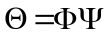满足约束等距条件，可以通过设计测量矩阵解决。已经证明当是高斯随机矩阵时，传感矩阵能以较大概率满足约束等距性条件。因此可以通过选择一个大小为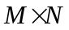的高斯测量矩阵得到，其中每一个值都满足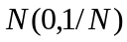的独立正态分布。其他常见的能使传感矩阵满足约束等距性的测量矩阵还包括一致球矩阵、二值随机矩阵、局部傅立叶矩阵、局部哈达玛矩阵以及托普利兹矩阵等。
- 信号重构算法
信号重构算法是压缩传感理论的核心，是指由M次测量向量y重构长度为N的稀疏信号x的过程。因为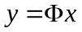，并且y的维数远远低于x的维数，所以方程有无穷多解，无法重构信号。然而如果原始信号是K稀疏的并且测量矩阵满足一定条件，理论证明，信号x可以由测量值y通过求解范数问题精确重构：
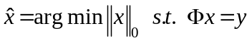 (3)
上式中，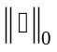为向量的范数，表示向量x中非零元素的个数。Candés等指出，如果要精确重构K稀疏信号x，测量次数M（即y的维数）必须满足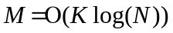。但Donoho指出，最小范数问题是一个NP-hard问题。鉴于此，研究人员提出了一系列求得次最优解的算法，主要包括最小l1范数法、匹配追踪系列算法、迭代阈值法以及专门处理二维图像问题的最小全变分法等。
（1）最小范数法
采用代替，得到如下问题：
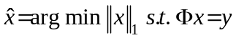 (4)
这是一个凸最优问题，可以转化成一个线性规划问题加以求解，这种方法也成为基踪方法（Basis Pursuit, BP）。 如果考虑重构误差，上述问题可以转换为如下最小l1范数问题：
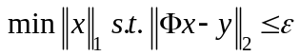 (5)
对于优化问题，一般采用梯度的方法来求解。而对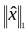，在0点导数不存在，因此梯度算法、矩阵求导等都不好使。必须采用特殊处理，像子梯度（Subgradient）法、平滑近似法（Smooth Approximation）等，但会增加复杂度。
（2）匹配追踪算法
匹配追踪算法（Matching Pursuit, MP）是一种贪婪迭代算法，其基本思想在每一次的迭代过程中，从过完备原子库里（即测量矩阵）选择与信号最匹配的原子来构建稀疏逼近，并求出信号表示残差，然后继续选择与信号残差最为匹配的原子，经过一定次数的迭代，信号可以由一些原子线性表示。但是由于信号在已选定原子（测量矩阵的列向量）集合上的投影的非正交性使得每次迭代的结果可能是次最优的，因此为获得收敛可能需要经过较多次迭代。正交匹配追踪算法（Orthogonal Matching Pursuit，OMP）则有效克服了这个问题，该算法沿用了匹配追踪算法中的原子选择准则，只是通过递归地对已选择原子集合进行正交化以保证迭代的最优性，从而减少了迭代次数。正交匹配追踪算法以极大概率准确重构信号，而且比最小l₁范数法更快。但是，正交匹配追踪算法精确重构的理论保证比最小l₁范数法弱，并非对所有信号都能准确重构，而且对于测量矩阵的要求比约束等距性更加严格。以下具体讨论OMP算法。
我们知道，恢复原始信号就是找到K个关键分量以及所在的位置。为方便起见，首先假定K=1，即只有一个非零元素。惟一非零元素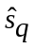在中的对应位置为q。于是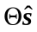就是恢复矩阵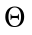的第q列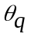与中的非零元素的乘积，即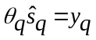。且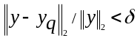。换句话说，的第q列与y的相似程度最高，即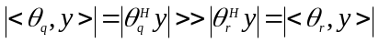，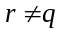。所以，我们只要计算恢复矩阵的所有列与y的内积，找到内积绝对值最大的那列就行了，该列对应的位置就是q。根据最小二乘法，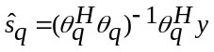，就是使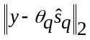最小的那个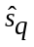。余量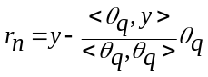始终同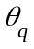正交，这有点像施密特（Schimidt）正交化方法。最小二乘保证了正交性，这也是为什么这个方法叫“正交”匹配追踪的意思了。而匹配，就是找到了最大的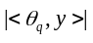。同理，对于K>1，找到余量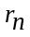同中所有列向量最大的那个即可（但第一次找到的那列要排除，因为它已经保留了下来）。于是，找到使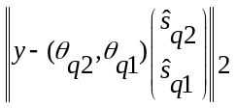最小的那个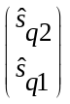。其中，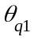是第一次找到的那一列，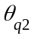是新找到的那一列（也要记住它的列号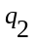）。可以看出，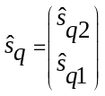被更新了，由原来的一个变成两个了，也就是找到两个在变换域最关键的元素和其在中对应的位置了。令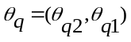，余量又一次被写为：。继续上面的步骤，直至找到变换域所有K个最重要的分量^{[5]}。
Needell等在OMP基础上提出了正则正交匹配追踪（Regularized Orthogonal Matching Pursuit, ROMP）算法，对所有满足约束等距性条件的矩阵和所有稀疏信号都可以准确重构。另外，压缩采样匹配追踪算法（Compressive Sampling Matching Pursuit, CoSaMP）也可以用于很好地重构信号。
除了以上列举的传统的编码与恢复算法以外，还有许多新的关于算法。比如，量化测量压缩传感^{[9]}，贝叶斯压缩传感^{[10]}，扩展图压缩传感^{[11]}，比特压缩传感^{[12]}等等。这段时间我主要研究的是基于置信算法的贝叶斯压缩传感^{[13][14]}。
5 压缩传感的应用
压缩传感理论带来了信号采样理论的变革，具有广阔的应用前景，包括压缩成像、模拟信息转换、生物传感等。值得注意的是，Rice大学已经成功设计出了一种基于压缩感知的新型单像素相机，在实践中为取代传统相机迈出了实质性的一步。以下主要讨论在通信领域中的应用。
1.雷达成像
压缩传感技术可应用于雷达成像领域，与传统雷达成像技术相比压缩传感雷达成像实现了两个重要改进：在接收端省去脉冲压缩匹配滤波器；同时由于避开了对原始信号的直接采样，降低了接收端对模数转换器件带宽的要求。Bhattacharya等将压缩传感理论应用到合成孔径雷达图像数据获取上，解决了海量数据采集和存储问题，显著降低了卫星图像处理的计算代价。
2.信源/信道编码
当原始信号具有稀疏性时，利用压缩采样理论可对其进行有效压缩，减少冗余信息。压缩传感理论中关于稀疏性、随机性和凸优化的结论可以直接应用于设计快速误差校正编码，这种编码方式在实时传输过程中不受误差的影响。
3.模拟/信息转换
对于带宽非常高的信号，根据香农采样定理，要获得完整的信号信息，所采用的模数转换器必须有很高的采样频率。然而由于传感器及转换硬件性能的限制，获得的信号的带宽远远低于实际信号的带宽，存在较大的信息丢失。利用压缩传感理论首先获得原始信号的线性测量，再利用后端DSP重构原始信号或直接计算原始信号的统计数据等信息。
4.信道估计
把压缩传感应用于OFDM信道估计中，可以在使用较少导频的条件下获得很好的信道估计性能，从而可以提高系统频谱有效性^{[6]}。
6 进一步的工作
压缩传感理论的提出极大地丰富了信号获取理论，并为其他相关领域的研究提供了新技术和新思路，研究前景广阔。然而目前压缩传感理论还不是特别完善，相应的应用研究也刚刚起步，尚有较多问题需要在未来研究中得到突破：
1）测量矩阵构造研究
在压缩传感中，测量矩阵需要满足约束等距性条件，目前所采用到的测量矩阵大多为非确定性测量矩阵，但是更复杂的非确定性测量矩阵难以硬件实现，因此有必要对确定性测量矩阵进行深入研究。
2）K、M 和N 三者严格的数学关系尚不明确。
当前观测值数目M与N和K的关系较宽松，只是给出了大致范围，其理论下界是否存在是需要研究的问题；另外，由于观测矩阵是随机的，因此信号的精确恢复也是一个概率问题，这个概率与K，M和N的具体关系还有待进一步分析。
3）由于压缩采样通常处理的是海量数据问题（即N很大），已有的多种恢复算法计算复杂度普遍较高，离实际应用还有很大距离。因此，有必要寻找一种低复杂度、实用的高效算法。
参考文献
1 李树涛, 魏丹. 压缩传感综述.自动化学报,2009,35(11):1369-1377.
2 邵文泽, 韦志辉, 肖亮等. 压缩感知基本理论：回顾与展望.中国科技论文在线.
3 金坚, 谷源涛, 梅顺良. 压缩采样技术及应用. 电子与信息学报,2010,62(2): 470-475
4 Candes E, Tao T. Decoding by linear programming. IEEE Transactions on Information Theory, 2005,
51(12):4203-4215
5 沙威. “压缩传感”引论. http://www.eee.hku.hk/~wsha
6 何雪云, 宋荣芳, 周克琴. 基于压缩感知的OFDM系统系数信道估计新方法研究. 南京邮电大学学报,2010,30(2):60-65
7 Justin Romberg. Imaging via Compressive Sampling. IEEE Signal Processing Magazine,2008,14-20
8 Richard G.Baraniuk. Compressive Sensing. IEEE Signal Process.Magazine,vol.24,pp.118-121,July 2007.
9 Argyrios Zymnis, Stephen Boyd, Emmanuel Candes. Compressive Sensing With Quantized Measurements. IEEE Signal Processing Letters,VOL,17,NO.2,2010:149-152
10 S.Ji, Y.Xue,and L.Carin. Bayesian Compressive Sensing. IEEE Trans.Signal.Proc,vol.56,pp.2346-2356
11 Sina Jafarpour, Weiyu Xu, Babak Hassibi,Robert Calderbank. Efficient and Robust Compressed Sensing using Optimized Expander Graphs. IEEE Trans. Inform. Theory, 55(9):4299–4308, September 2009.
12 P.Boufounos and R.G.Baraniuk. 1-bit Compressive Sensing. In 42ndAnnu.Conf.Information Sciences and Systems (CISS),2008,pp.16-21
13 S.Sarvotham, D.Baron, and R.G. Baraniuk. Compressed Sensing Reconstruction via belief propagation.Rice Univ., Houston,TX,TechREpTrEE601,July.2006.
14 D.Baron, S.Sarvotham, and R.G. Baraniuk. Bayesian Compressive Sensing Via Belief Propagation.IEEE Transactions on Signal Processing,VOL.58,NO,1,2020:269-280

